Voici le correctif du travail que vous deviez réaliser pour le 1er juin.
- Lezen p 200/201
- Lis le texte et réalise la carte d’identité de Sharon (nom, prénom, lieu de naissance et de résidence, métier)
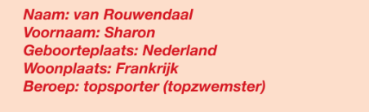
- Décris ensuite ses activités quotidiennes (sous forme d’horaire)
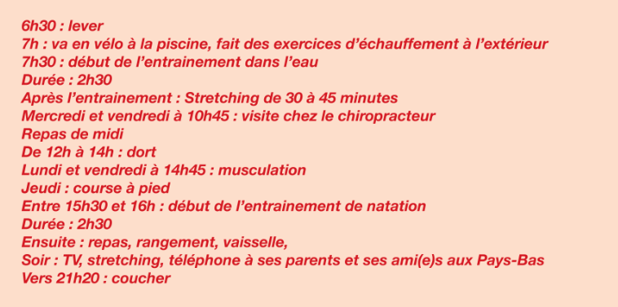
- Enfin, repère tout ce qu’elle t’apprend sur ses habitudes
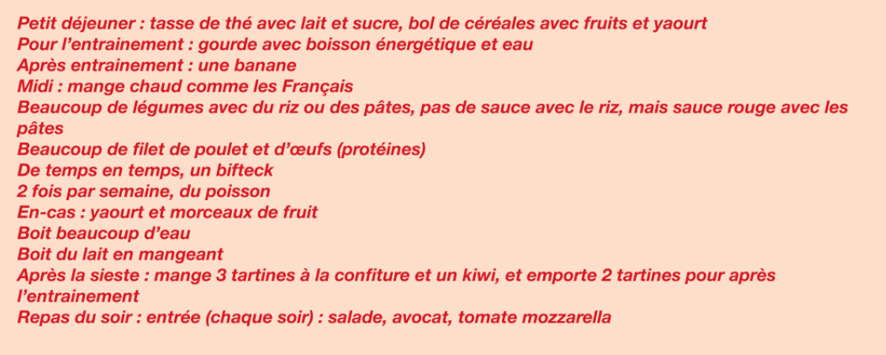

- Luisteren p. 203

Voici les réponses à une enquête faite sur les habitudes de vie de Dries et Léa ; Ecoute l’interview. Certains éléments de réponse ne sont pas corrects. Peux-tu les repérer, les souligner et les corriger ??
Je vous donne le script de cet exercice :
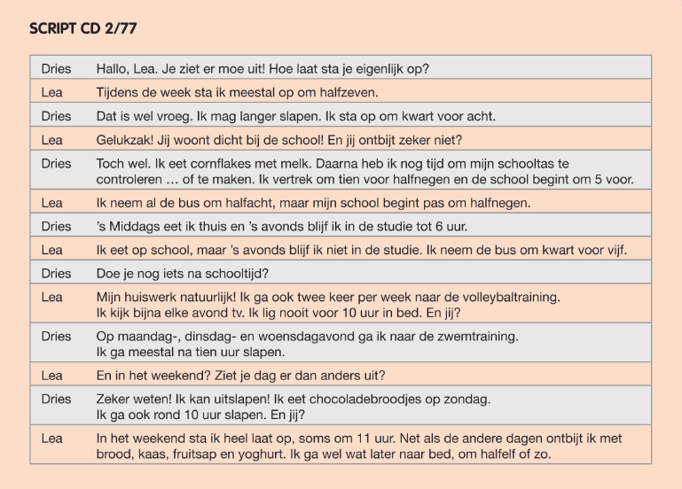
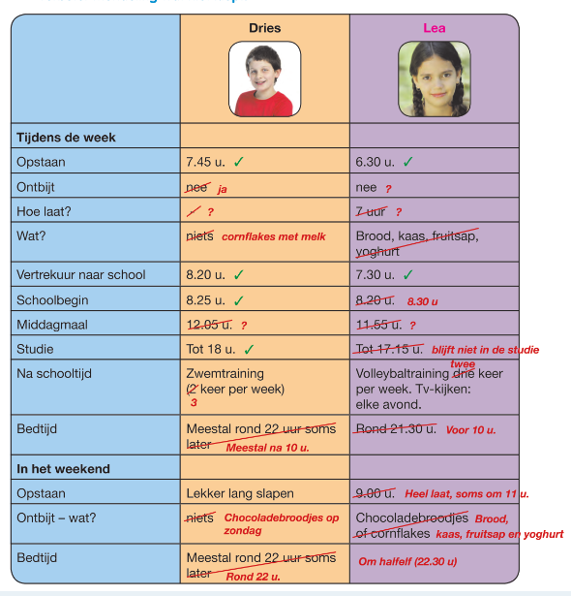

- Test jezelf (ce n’est pas le même que celui donné dans la 1ère partie !!)

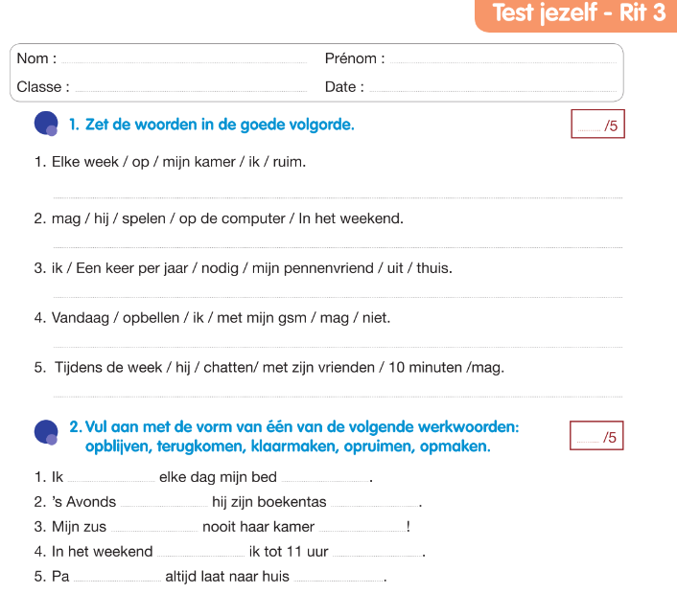
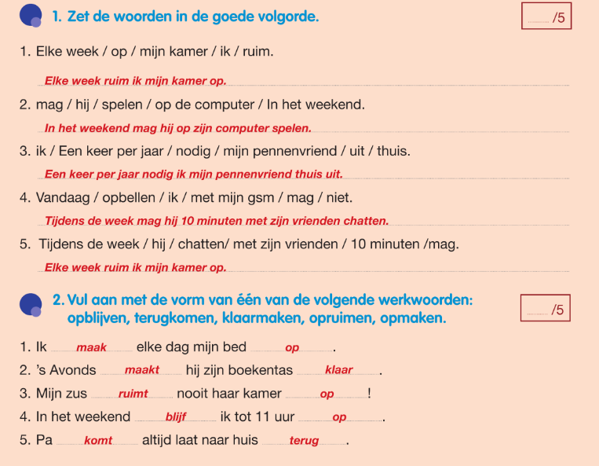
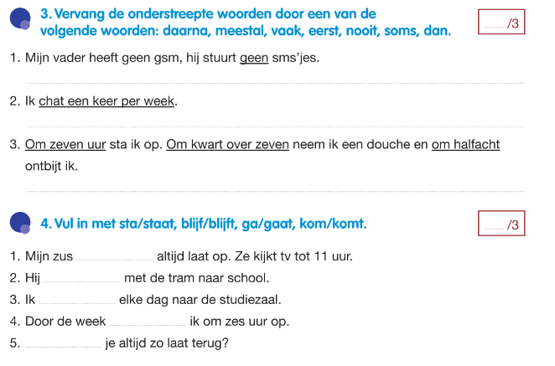
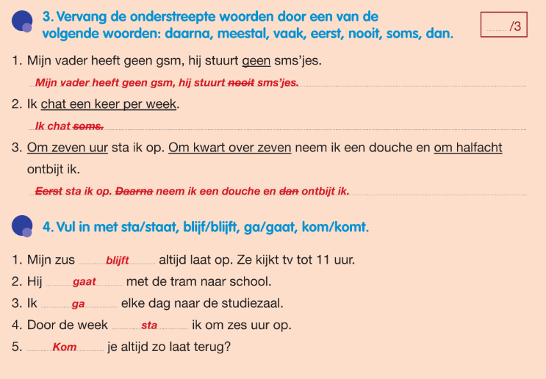
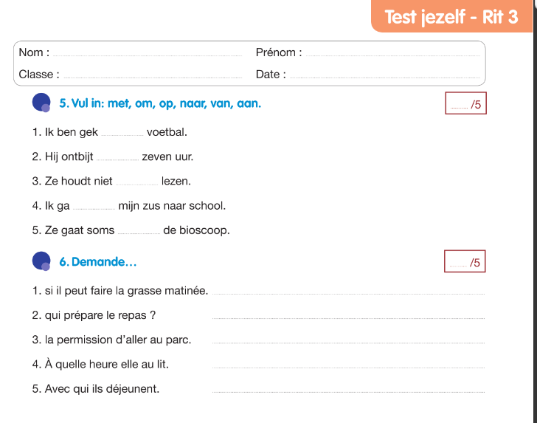
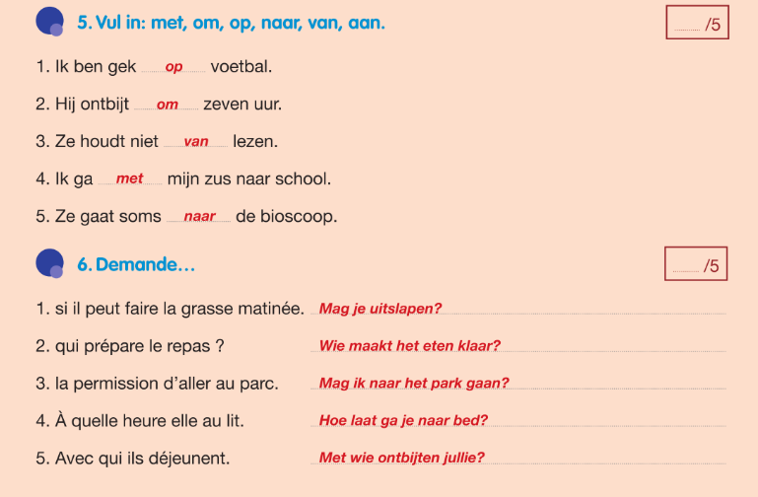
- Revois ensuite les pages 217 à 220 (c’est ce qu’on a vu dans la rit 3 mais présenté sous forme de liste synthétique)

- Luisteren p 223 . Je te donne les scripts suivis du corrigé des 2 interviews

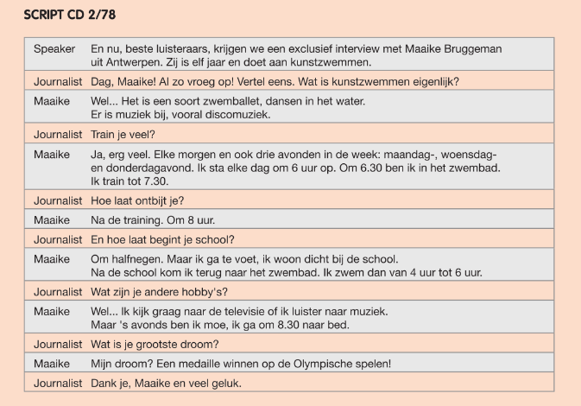
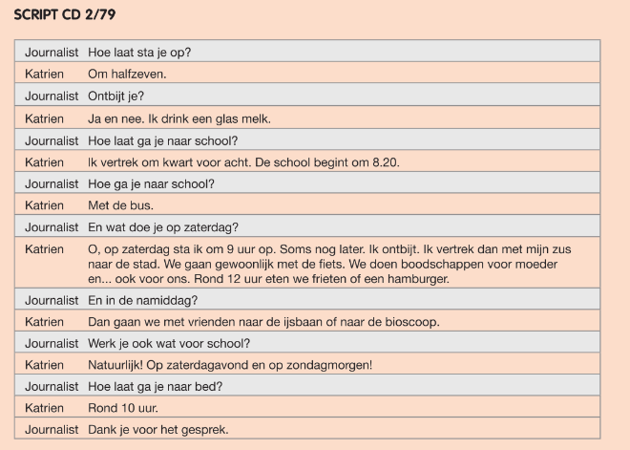
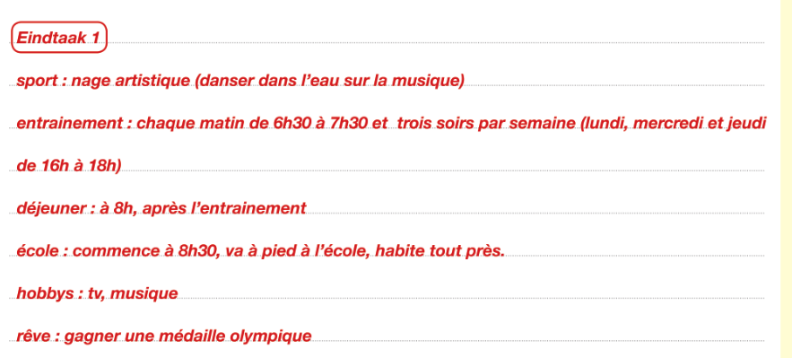
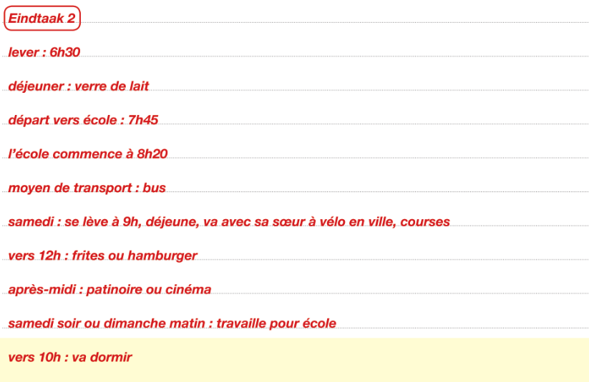

- Luisteren

Il s’agit ici des auditions que tu aurais pu avoir comme test final de la rit 3. Fais-les donc bien sérieusement !! IL y en a 2 .
Je mets d’abord le script et ensuite le corrigé, pour chacun des textes.

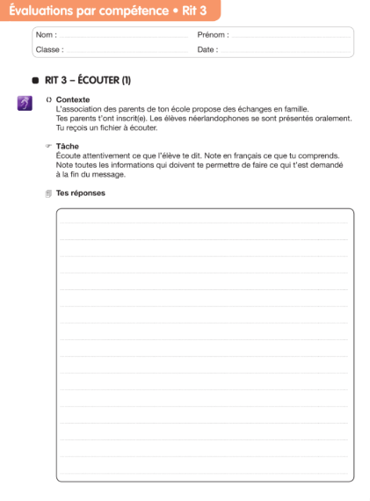
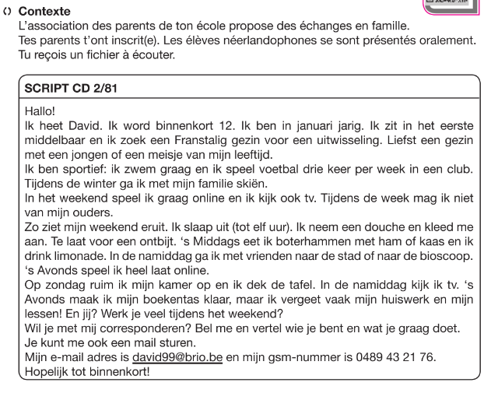
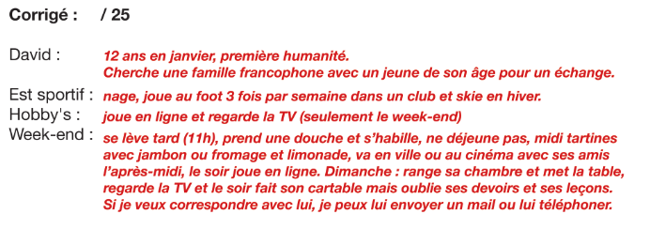
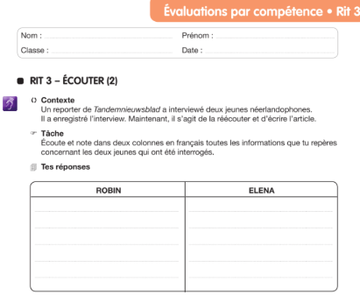

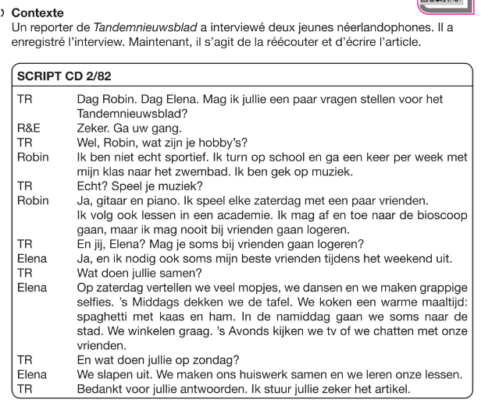
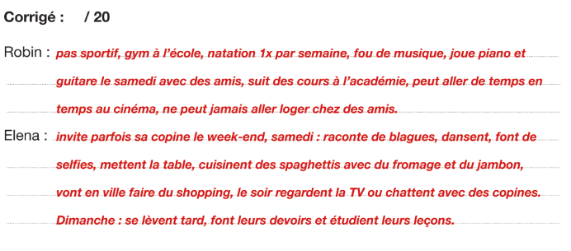

- Lezen
(il s’agit également de tests de lecture que tu aurais pu avoir comme tests de synthèse de la rit 3 ; à réaliser avec le plus grand sérieux, donc !)

Text 1 ;
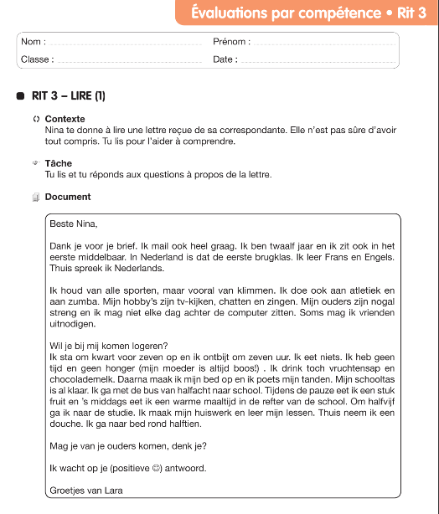
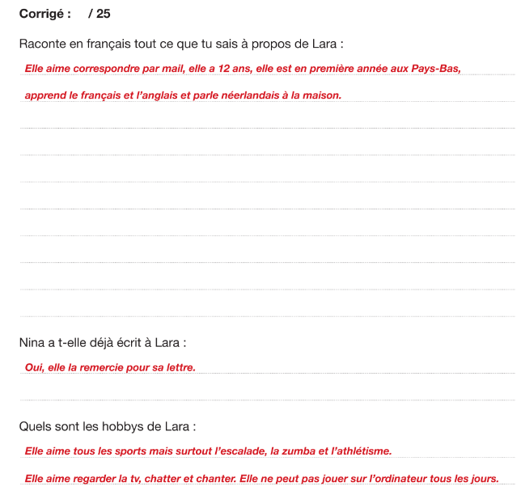
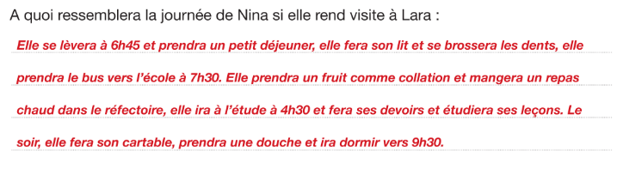

Text 2.
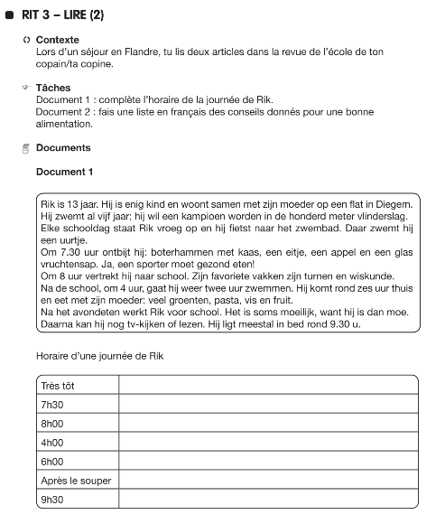
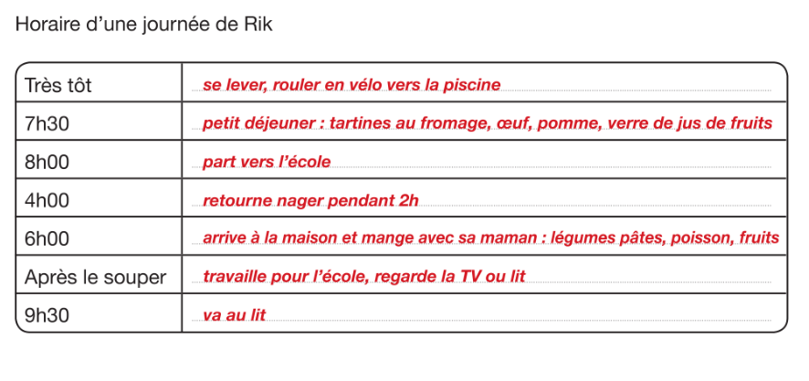
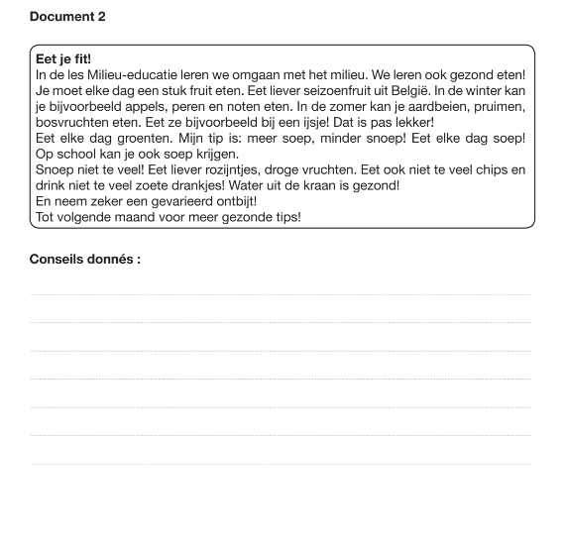
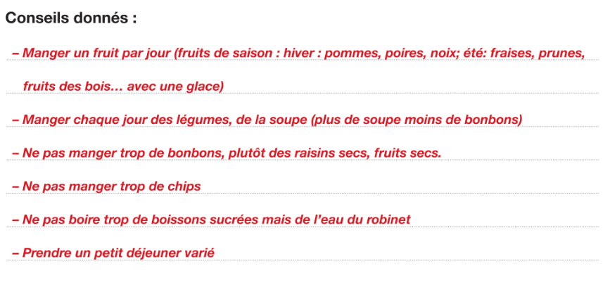

- Schrijven (pour ces 3 textes, je ne saurai pas vous envoyer de correctif car c’est personnel. C’est donc à me renvoyer sur ma boîte mail sophiedelbart@hotmail.com)
Attention !! Je n’ai pas reçu les savoir écrire de tout le monde !!!

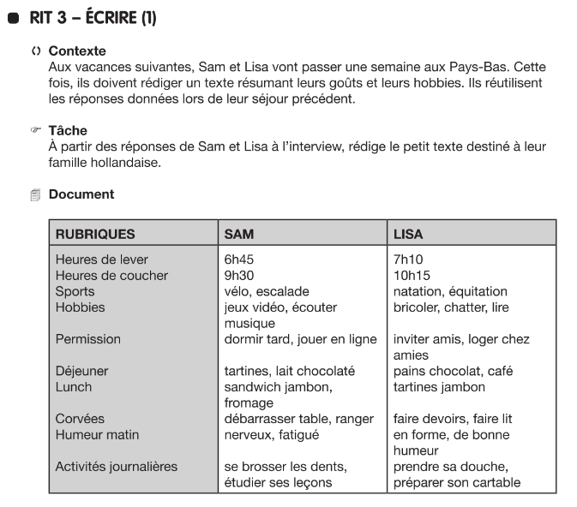

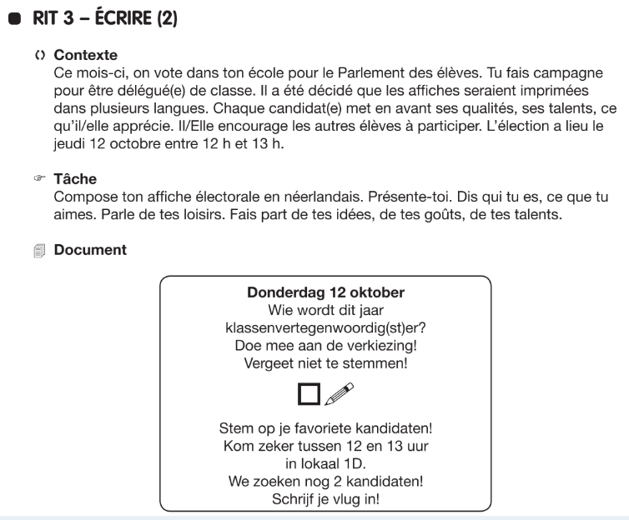

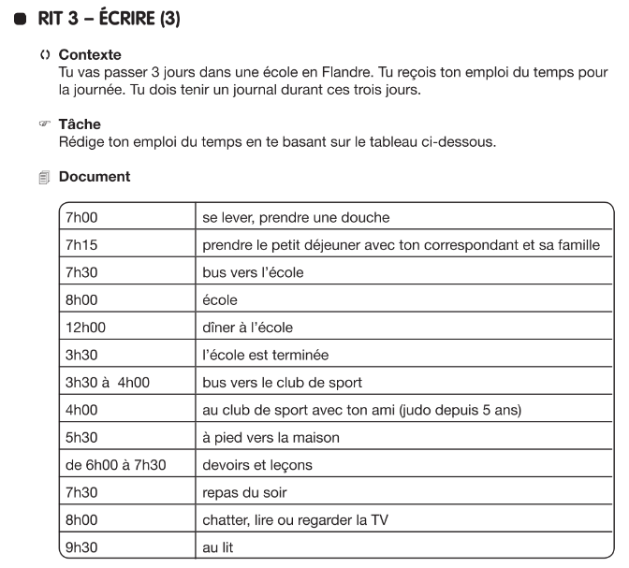

Nous aurons ainsi clôturé en beauté la rit 3 !!!

Proficiat !!!

